VERKKA-PROJEKTIN JA JOENSUUN YLIOPISTON ERITYISKASVATUSLAITOKSEN VIRTUAALIKOULU-HANKE;
ONGELMAKESKEINEN VERKKO-OPETUSYMPÄRISTÖ OPETUKSEN TUKENA
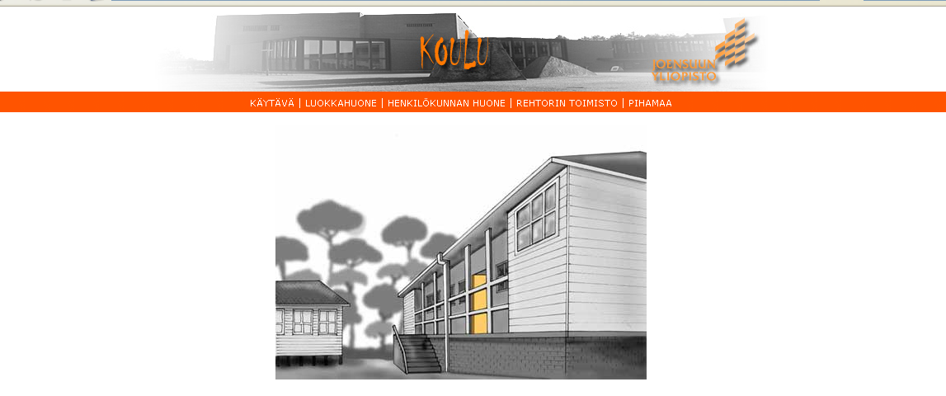

Korkeatasoisen yliopisto-opetuksen tulisi ohjata opiskelijoita metakognitiiviseen oppimiseen. Onnistuneessa oppimisprosessissa opiskelijat käyttävät hyväksi aikaisempia kokemuksiaan, uutta teoreettista tietämystä ja jaettua asiantuntijuutta ratkaistessaan oman tieteenalansa keskeisiä ongelmia. Näin uusi omaksuttava teoreettinen tieto siirtyy osaksi aktiivista tietorakennetta.

Konstruktivistisen oppimiskäsityksen mukaan opiskeltavan tiedon tulisi linkittyä opiskelijan aikaisempiin kokemuksiin ja hänen opiskelemansa alan käytännön ongelmiin, jotta vältyttäisiin pintasuuntautuneelta oppimiselta. Samat lainalaisuudet voitaisiin olettaa automaattisesti koskevan etenkin yliopistotasoista opetusta. Tutkimus on kuitenkin osoittanut toista. Esimerkiksi Biggsin ja Telferin (1987) tutkimuksessa havaittiin, että mitä pidempään opiskelijat opiskelevat yliopistossa sitä helpommin he omaksuvat pintasuuntautuneita oppimisstrategioita ja -tavoitteita suorittaessaan opiskelutehtäviä. Erityisesti kasvatustieteissä, ongelmakeskeiset oppimisympäristöt ja –tehtävät, joissa voidaan yhdistää kasvatustieteen, sosiologian, psykologian ja kasvatusfilosofian teoreettista tietoa opetus- ja oppimistilanteiden ongelmaratkaisuun ovat toistaiseksi olleet harvassa. Tästä syystä kaikki vaihtoehtoiset opetus- ja oppimismenetelmät, jotka kannustavat ja ohjaavat syvempään tiedon prosessointiin liittyen oman tieteenalan, esimerkiksi juuri kasvatustyön arkisiin perusongelmiin, ovat tervetulleita.

Eräänä, usein mainittuna, vaihtoehtona on esitetty mahdollisuutta rakentaa interaktiivinen oppimisympäristö verkkoon opetuksen tueksi. Vaikka verkkoympäristö voidaan rakentaa turvalliseksi ja reflektointia tukevaksi oppimisympäristöksi, se ei itsessään välttämättä tue syvempää oppimista (vrt. Scardamalia & Bereiter 1994). Toisin sanoen, pelkkä teknisten apuvälineiden käyttö ei johda parempiin oppimistuloksiin. Tästä syystä myös ongelmakeskeisen verkkoympäristön tulee olla tarkoin suunniteltu vastaamaan kyseisen tieteenalan tarpeita silmällä pitäen. Tämän lisäksi oppimisprosessin tulee olla johdonmukaista ja selvästi kontrolloitua (Schofield & Richards 2003).

Tämän projektin tarkoituksena on luoda verkkoon mahdollisimman todellisuutta vastaava suomalainen koulu- ja luokkaympäristö, nimeltään Virtuaalikoulu, joka nojaa ongelmakeskeisen oppimisen teoriaan (vrt. Koschmann, Kelson, Feltovich & Barrows 1996). Virtuaalikoulun mallina käytetään Australiassa, University of Newcastle:ssä kehitettyä Virtual School –verkkoympäristöä, jota muokataan vastaamaan suomalaista koululaitosta. Alustavien Australiassa tehtyjen tutkimustulosten mukaan Virtuaalikoulun kaltainen verkkoympäristö ohjaa teoreettisen tiedon soveltamiseen käytännön tilanteissa ja sitä kautta syvempiin ja parempiin oppimiskokemuksiin ja -tuloksiin (Schofield & Richards 2003). Verkkoympäristön vaikutusta oppimistuloksiin on tarkoitus tutkia myös Suomessa lukuvuoden 2006–2007 aikana. Verkka-projektin ja Joensuun yliopiston Erityiskasvatuslaitoksen yhteisen Virtuaalikoulu-hankkeen tarkoituksena on luoda verkko-opetusympäristö, joka jää Joensuun yliopiston Erityiskasvatuksen laitoksen opetuskäyttöön tulevina vuosina.

Aikataulu:
Tammi- huhtikuu 2006; verkkomateriaalin kopiointi, siirto ja alustava muokkaus. Touko- heinäkuu 2006; suomenkielisten oppilaskohtaisten tietojen luominen ja
ympäristön esitestaaminen.

Lähteet:

Biggs, J., and Telfer, R. (1987). The Process of Learning. Sydney: Prentice Hall.

Koschmann, T., Kelson, A. C., Feltovich, P. J. & Barrows, H. S. (1996). Computer-supported problem-based learning: A principled approach to the use of computers in collaborative learning. In T. Koschmann (Ed.) CSCL: Theory and practice of an emerging paradigm, Mahwah, NJ: Lawrence Earlbaum Associates 83-121.

Scardamalia, M., & Bereiter, C. (1994). Computer support for knowledge-building communities. The Journal of the Learning Sciences, 3(3), 265-283.

Schofield, N. and Richards, C. (2003). Reflectivity and Self-direction in an On-line Learning Enviroment. Published by International Journal of Learning: Volume 10, 2003.

